COMMUNIQUÉ DE PRESSE
OPEN MIND repositionne le produit hyperMILL
Usinage moderne : la digitalisation commence par la FAO

Wessling (Allemagne), le 13 février 2023 – Le système de FAO jouera un rôle central dans les stratégies de numérisation des entreprises d’usinage. Tel est le message actuel d’OPEN MIND Technologies AG. Une condition préalable importante est la mise en réseau des systèmes tout au long des processus de fabrication. Forts de ce constat, les développeurs de la suite CAO/FAO hyperMILL ont racheté Hummingbird Systems GmbH, le spécialiste du Manufacturing Execution System (MES), au début 2022. L’intégration de la FAO et du MES ne constitue toutefois qu’un exemple de la capacité de communication qui sera exigée des systèmes de FAO à l’avenir.
« Tout le monde parle de digitalisation, d’industrie 4.0 et d’Internet des objets (IoT). Mais dans les petites et moyennes entreprises utilisant des processus d’usinage, on se demande comment il est possible de rivaliser avec cela. », déclare Michael Förster, Responsable marketing produit FAO/CAO chez OPEN MIND Technologies AG. « Avec la création de codes CN à partir de données CAO, ces entreprises disposent déjà d’un processus numérique – mais à partir de là, elles peuvent aller encore plus loin. La mise en réseau joue un rôle essentiel à ce niveau. »
D’après l’expérience d’OPEN MIND et de Hummingbird, les stratégies globales de digitalisation des grandes entreprises sont souvent surdimensionnées pour les petites et moyennes entreprises. Il est plutôt recommandé de suivre les solutions de numérisation étape par étape, en partant du système CAO/FAO. En fonction de votre environnement informatique, différentes approches s’offrent à vous : connecter le processus de traitement des données CAO, FAO et CN à un Product Lifecycle Management (PLM) ou à un Manufacturing Execution System (MES), intégrer un système de gestion des outils, rendre les données CAO accessibles dans toute l’entreprise via des visualiseurs ou utiliser une communication bidirectionnelle avec les commandes des machines.
Des processus avancés
Selon OPEN MIND, un bon flux de données de la conception à la fabrication permet également d’optimiser les processus grâce à une meilleure mise en réseau. Grâce à une communication bidirectionnelle entre le système FAO et les commandes des machines, il est possible de réaliser des simulations basées sur des codes CN réels et de mettre au point des processus d’optimisation avancés.
Article électronique sur ce sujet
OPEN MIND répond à la question « quel est le rôle du système FAO dans une fabrication interconnectée d’avenir ? » dans un article électronique. L'éditeur de solutions CAO/FAO met à disposition un document neutre, non lié à un produit, qui peut être téléchargé sur son site Web :
https://www.openmind-tech.com/fr/cao/fabrication-en-reseau/

Photos disponibles
Les photos suivantes peuvent être téléchargées et imprimées à l’adresse :
https://kk.htcm.de/press-releases/open-mind/
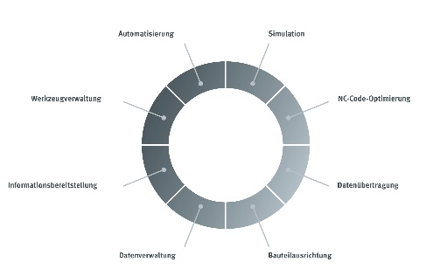  Source : OPEN MIND  Environnement d’usinage numérique : de nombreux secteurs profitent de la mise en réseau avec hyperMILL | 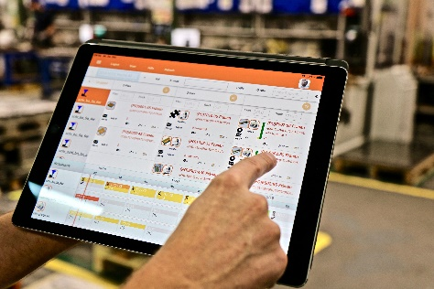  Source : OPEN MIND  Mise en réseau de la FAO et du MES : une gestion de production agile avec le MES Hummingbird

À propos d’OPEN MIND Technologies AG
OPEN MIND compte parmi les fabricants les plus demandés au monde de solutions FAO performantes dédiées à la programmation indépendante de la machine et de la commande.
OPEN MIND développe des solutions FAO parfaitement adaptées, comportant une part élevée d’innovations uniques pour des performances nettement optimisées dans le domaine de la programmation et de la fabrication avec enlèvement de copeaux. Les stratégies telles que le fraisage 2,5D, 3 ou 5 axes, le fraisage-tournage et les usinages UGV et HPC sont intégrées de façon compacte dans le système FAO hyperMILL. hyperMILL offre aux clients un maximum d’avantages grâce à l’interaction parfaite de toutes les solutions de CAO classiques et d’une programmation largement automatisée,
La volonté d’OPEN MIND de devenir le meilleur et le plus innovant des fabricants du monde lui a permis de s’assurer une place dans le Top 5 mondial du secteur de la FAO, selon le rapport “NC Market Analysis Report 2022” de CIMdata.
La technologie CFAO est utilisée dans l’industrie automobile, dans la construction d’outillages et de moules, la construction mécanique, la prothèse et l’instrumentation médicale et l’industrie aérospatiale. La société OPEN MIND Technologies AG est présente dans l’industrie manufacturière d’Asie, d’Europe et d’Amérique et est une entreprise du groupe Mensch und Maschine.

OPEN MIND Technologies SARL
3 Avenue Edouard Herriot
Parc Elitech Bat B
69400 Limas
Tél. : +33 (0)9 80 80 86 56
Courriel : Info.france@openmind-tech.com, Site internet : www.openmind-tech.com

Siège social :
OPEN MIND Technologies AG, Argelsrieder Feld 5, 82234 Wessling, Allemagne
Tél. : +49 8153 933-500, Fax : +49 8153 933-501
E-mail : Info@openmind-tech.com, Site Internet : www.openmind-tech.com

Contact presse:
Comcordance
Véronique Albet
17 rue Jean Dagnaux
71000 Macon
Tél. : +33 3 85 21 33 96
Mob. : +33 6 48 71 35 46
Courriel : veronique.albet@comcordance.fr

